1. Cenni sul territorio apuano
1.1 Le Alpi Apuane ed il sistema idrografico
Le Alpi Apuane sono una catena montuosa dell’Appennino settentrionale limitate dal fiume Magra a nord – ovest, dal fiume Serchio a sud – est e dal torrente Lucido a nord – est.
Il complesso montuoso si differenzia dall’Appennino per caratteristiche geologiche e morfologiche: infatti presenta cime aguzze e bastioni rocciosi e probabilmente per questo motivo è stato denominato “Alpe” dal Repetti.
Il termine Apuane deriva dalle antiche popolazioni dei Liguri Apuani che si opposero e combatterono contro i Romani, dai quali vennero definitivamente sconfitti nel 180 a.C.
L’altezza delle Alpi Apuane varia dai 1.200 ai 1.900 metri soprattutto nella parte centrale con i monti Pisanino (1.945 mt.), Tambura (1.890 mt.), Pizzo d’Uccello (1.781 mt.) e Monte Sagro (1.749 mt.); lateralmente i monti digradano in una fascia collinare fino alla pianura costiera.

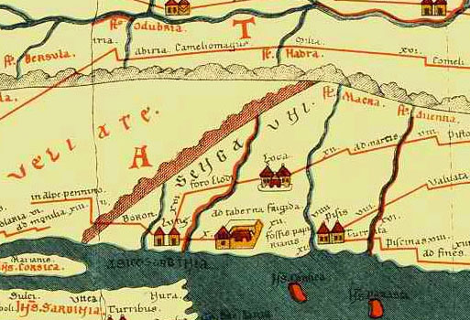
Figura 2. Tavola Peutingeriana, parti del terzo e quarto segmento, secoli III – IV.
Sono visibili i simboli della catena delle Alpi Apuane e della città Luna.

La sezione delle Apuane che interessa il territorio di Carrara si trova a est – nord est di Carrara, compresa tra la foce del Magra a nord – ovest e del torrente Carrione a sud – est; in quest’area sono situati i famosi bacini marmiferi di Torano, Miseglia e Colonnata che costituiscono la zona di escavazione più antica, scoperta e sfruttata dai Romani con l’estrazione di marmi pregiati come il Bianco ed il Bardiglio.
Le montagne si presentano più aspre nel versante verso la costa ed hanno un caratteristico colore bianco dato dai ravaneti, enormi discariche di detriti marmorei scaricati dai cavatori nel corso dei secoli, solcati dalle ripide strade di arroccamento che conducono nelle cave, cioè nei luoghi di estrazione.
Le alture sono caratterizzate da valli profonde con profilo a V ed infossate nei pendii delle montagne, in corrispondenza dei corsi d’acqua.

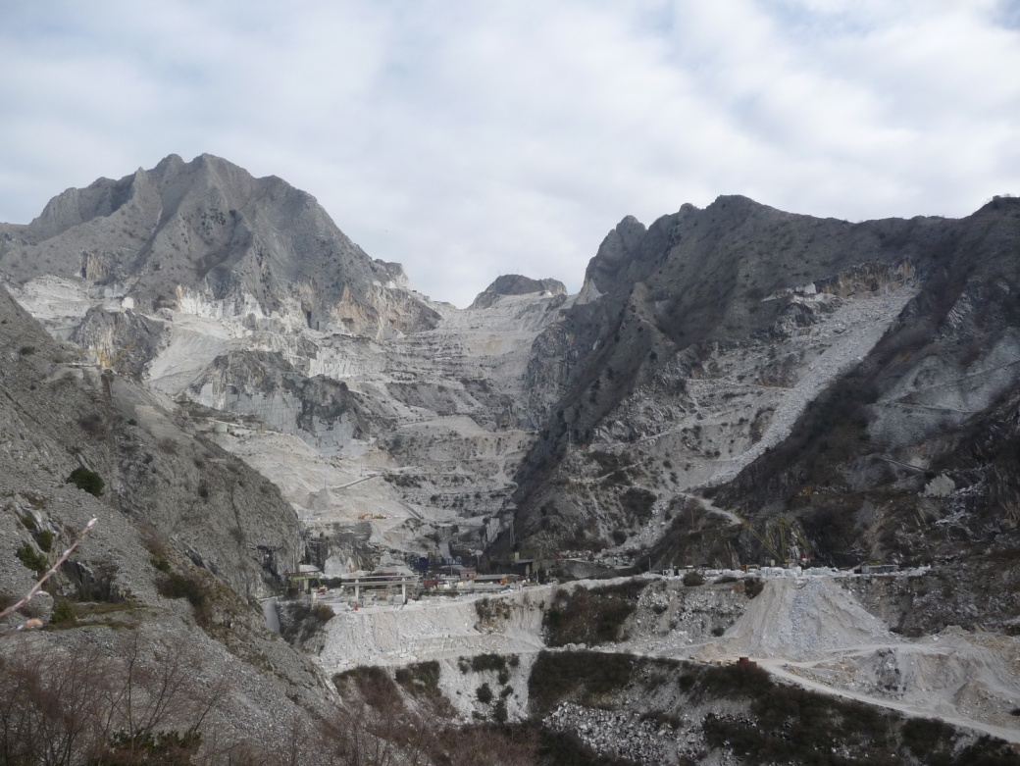
Figura 3. Vedute delle Alpi Apuane con cave e ravaneti

Il sistema idrografico delle Apuane è costituito da corsi d’acqua a carattere torrentizio con portata d’acqua maggiore nei periodi piovosi ed esigua nei periodi di secca.
Hanno una lunghezza breve, poiché le alture dalle quali si originano sono vicine alla costa e tra questi ricordiamo il Parmignola, il Carrione, il Lavello, il Ricortola, il Brugiano, il Frigido, il Nagliano e la Foce, molto utili per l’impiego intenso delle loro acque nell’agricoltura e, soprattutto, nelle attività industriali legate all’estrazione ed alla lavorazione del marmo.
Il più importante di essi per il territorio carrarese è il Carrione che nasce dal Monte Spallone nel bacino marmifero di Colonnata, è alimentato da sorgenti e da canali come il canale di Bedizzano, il canale di Torano, il canale di Gragnana, e dopo un percorso di 12 km si getta nel mar Tirreno.
Nella valle del torrente vi sono dei terrazzamenti e in corrispondenza di questi sono sorti insediamenti che costituiscono i paesi di Torano (160 mt s.l.m.), Miseglia (240 mt s.l.m.), Bedizzano (290 mt s.l.m.) e Colonnata (540 mt s.l.m).
Tra il II e il I secolo a.C. con la scoperta dei giacimenti marmiferi da parte dei Romani e l’inizio dell’estrazione documentata da resti archeologici rinvenuti a Roma, a Luni e in altri numerosi centri dell’Italia antica e del Mediterraneo occidentale, i coloni romani ebbero la necessità di avere a disposizione centri abitati vicino ai siti di escavazione del marmo, per i numerosi schiavi che lavoravano nelle cave e per il personale che aveva la gestione dell’escavazione.
Si ipotizza perciò che siano stati occupati i villaggi preesistenti sui terrazzi alluvionali, gli antichi “vici” poiché erano le uniche zone pianeggianti fra le pareti di roccia delle montagne.
Il territorio circostante le valli, soleggiato, riparato dai venti freddi per l’orientamento della catena montuosa parallela alla costa, fu senz’altro favorevole agli insediamenti da parte dei Romani nei pressi delle cave, dove si era sviluppata l’escavazione del marmo.
Il Carrione, che ancora oggi attraversa il centro storico della città di Carrara, per secoli ha alimentato i laboratori per la trasformazione del marmo.
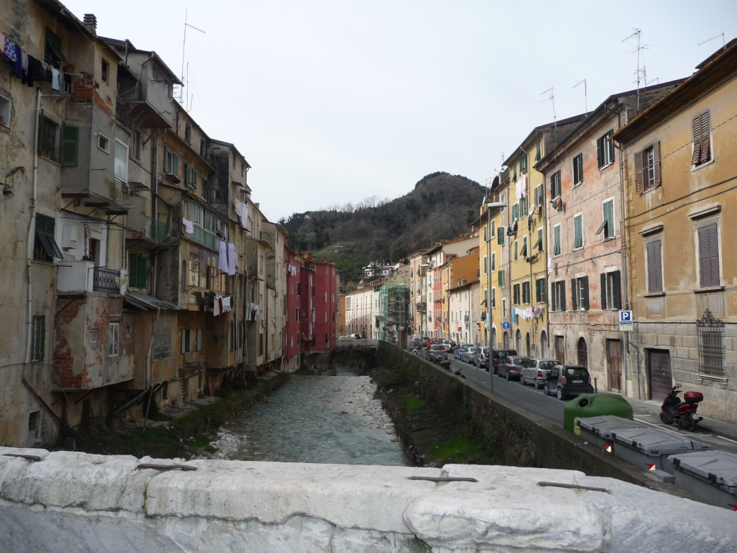
Figura 4. Il fiume Carrione e la via Carriona nel centro storico

Lungo la sponda destra di esso vi è ancora la via Carriona, un’antica strada che unisce Carrara al mare sulla quale transitavano i carri trainati dai buoi con sopra i blocchi di marmo per giungere alla marina dell’Avenza; da qui venivano caricati su naves lapidariae per il trasporto via mare o proseguivano lungo la via Aemilia Scauri
fatta costruire nel 109 a.C. dal censore Aemilius Scaurus per facilitare il passaggio delle merci, dei viandanti, ma soprattutto per farvi passare le truppe.

1.2 Il territorio di Carrara
Carrara è situata ai piedi delle Alpi Apuane a circa 100 mt s.l.m., unico luogo pianeggiante alla confluenza delle tre valli di Gragnana, Torano, Bedizzano attraversata fin dall’epoca romana dai carichi di marmo provenienti dai bacini marmiferi.
La città è circondata da rilievi collinari le cui alture un tempo erano coperte da boschi di castagno ed oggi coltivate a vigneti e a oliveti.
Su alcune di queste colline sorsero nel Medioevo, a difesa della pianura:
- il borgo murato cioè il castrum di Moneta posto in posizione strategica, citato in un atto del Codice Pelavicino nel 1035 del quale ancora oggi è possibile vedere i resti sopra Fossola;
- il castello di Ficola, oggi scomparso, il cui toponimo risale al 1259 come territorio controllato dalla Pieve di Sant’Andrea ed è ricordato il castellano Parentino detto Trantacosta indicato negli atti del cartario dell’Abbazia di San Frediano di Lucca relativi a Carrara;
- il castello di Campiglia, anch’esso scomparso. Il toponimo è citato per la prima volta nel diploma dell’imperatore Ottone II a Gottifredo vescovo di Luni dell’anno 981 riferendosi solo alla localizzazione geografica, mentre viene nominato il “castrum Campilie” in due atti del Codice Pelavicino del 1185 e del 1191.
I rilievi collinari sono collegati ai massicci delle Apuane e la città ha uno sbocco verso il mar Tirreno dal quale dista circa 7 km.
In epoca romana la costa non era lontana dalle alture poiché il mare ricopriva gran parte dell’attuale pianura.
In seguito la spiaggia si è allontanata per un fenomeno di interramento già visibile nell’Alto Medievo, dovuto al deposito di detriti prodotti dal fiume Magra che aveva la foce più vicina alla zona di Avenza, situata sulla sponda destra del Carrione.
Nel XII secolo l’unico borgo che sorse su questa pianura costiera, avanzata per più di due chilometri, sabbiosa, in parte asciutta e in parte paludosa e malsana, fu Lavenza che aveva un castrum a protezione di questo punto strategico dove vi era l’antico scalo di Porto Cacho che probabilmente era alla foce del Carrione.
La costa della valle del Carrione ristretta tra il mar Tirreno e l’improvviso sorgere delle Alpi Apuane, fa parte della pianura alluvionale costiera, costruita dai fiumi Magra, Serchio e Arno; il Carrione e gli altri torrenti già ricordati che sfociano in questo tratto di mare, hanno uno scarso apporto alluvionale e quindi la loro importanza ai fini dell’accumulazione è molto limitata.

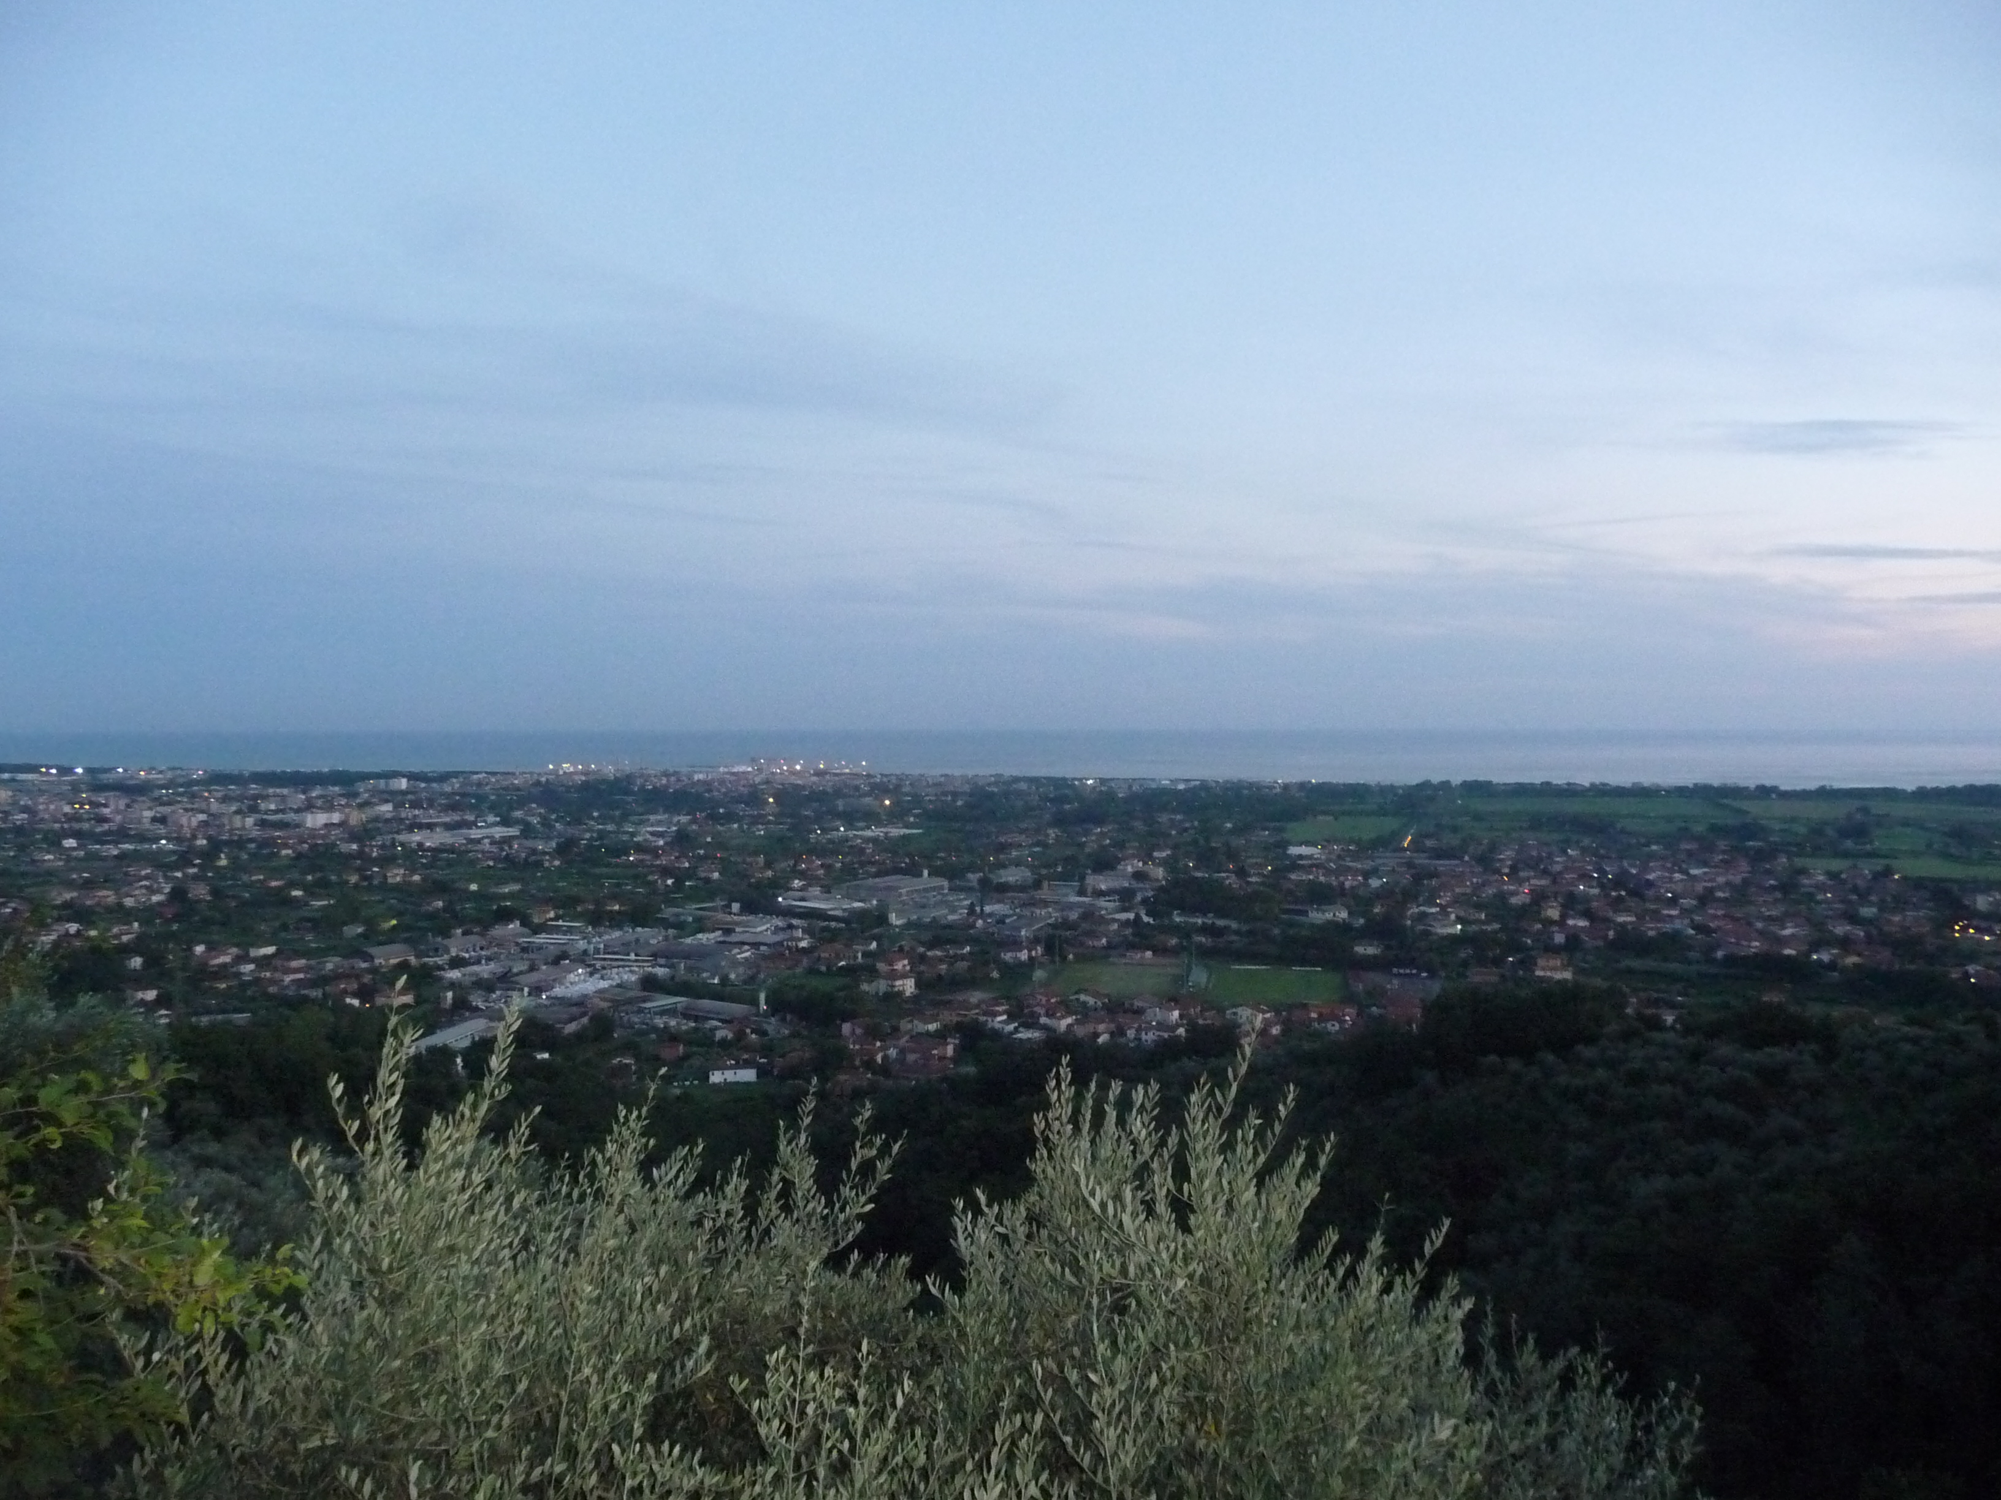
Figura 5. La pianura costiera fra il Carrione e la Magra

Dati raccolti dai Ministeri della Marina e dell’Aviazione a partire dal 1938 e rilevati dalla cartografia dell’Istituto Geografico Militare hanno messo in evidenza che nell’avanzamento della costa ha contribuito principalmente la Magra, la quale trascina nel mare sabbie ed argille.
Questi materiali alluvionali, distribuiti dalla traversia del libeccio che raggiunge la massima violenza in autunno e in inverno, spinti a est lungo il litorale compreso tra i fiumi Magra e Carrione dove si è svolta la storia di “Portus Lunae” e della Marina dell’Avenza, hanno provocato nel corso dei secoli, il graduale avanzamento della linea costiera.
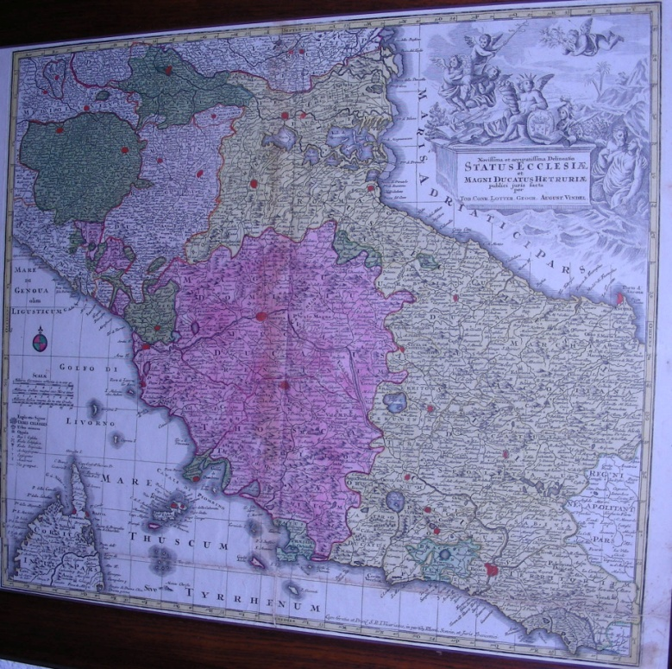
Figura 6. La costa ligure – tirrenica nel XVII sec. (Collezione privata)

Fra il 1191 e il 1214 dagli Atti dei notari genovesi che stipulavano accordi commerciali tra lavoratori del marmo di Carrara e quelli di Genova, si hanno le prime notizie sulla ripresa dell’escavazione del marmo; è da questo momento che possiamo considerare Carrara inscindibile dai bacini marmiferi, dai paesi a monte e dal mare poiché è una realtà territoriale unica, nella quale elementi naturali ed antropici si uniscono in sinergia.
La sua importanza economica, ma anche la sua instabilità politica, sono derivate dalla posizione geografica con l’apertura verso il mare e da un sistema viario frequentato da viandanti e uomini d’arme, già in periodi antecedenti al dominio romano per cui è sempre stata vista come un territorio da possedere da parte degli ambiziosi confinanti di Pisa, Lucca, Luni e Genova.

Dolci,Enrico. 1980. Carrara cave antiche. Viareggio, Tipo – Lito Mario Pezzini, p. 20
Repetti, Emanuele. 1820. Sopra l’Alpe Apuana ed i marmi di Carrara. Dalla Badia Fiesolana, p. 5
Livio, Ab Urbe e Condita XXXIX,32
Dolci,Enrico. 1980. Carrara cave antiche. Viareggio, Tipo – Lito Mario Pezzini, p. 23
Bartelletti Antonio e Paribeni Emanuela (a cura di). 2004. Ante et Post Lunam. Splendore e ricchezza dei marmi apuani. I - l’evo antico. Ripa di Seravezza (Lucca), Tipografia Graficatre, p. 25
Paolicchi, Costantino. 1981. I paesi della pietra piegata. Marina di Massa (Ms), Container Editrice, p. 16
Albani Dina, Le spiagge della Toscana Settentrionale dalla Foce del Fiume Magra ai Monti livornesi in Le Spiagge Toscane a cura di Albani Dina, Griselli Angiolina e Mori Alberto. 1940. Roma, Tipografia del Senato; p. 13
Dolci, Enrico. 1993. Paesi del marmo. Genova, Tormenta industrie grafiche, pp 51 - 60- 80 – 90
Bartelletti Antonio e Paribeni Emanuela (a cura di), op. cit., p. 42
Paribeni, Emanuela (a cura di). 2002. Carrara e le vie del marmo. La Spezia, Agorà Edizioni, p. 18
Dolci, Enrico. 1993. Paesi del marmo. Genova, Tormenta industrie grafiche, op. cit., p. 15
Ferrando Cabona Isabella, e Elisabetta Crusi. 1979. Storia dell’insediamento in Lunigiana: alta valle Aulella. Genova, Sagep Editrice, p. 33
Dolci,Enrico. 1980. Carrara cave antiche. Viareggio, Tipo – Lito Mario Pezzini, p. 30
Bernieri, Antonio. 1985. Carrara. Genova, Sagep Editrice, p. 7
Klapish – Zuber, Christiane. 1973. Les maitres du marbre (Carrare 1300 - 1600). Paris, Ecole Pratique des Hautes Etudes, p. 60
Bertozzi, Massimo (a cura di). 1996. Castelli e fortificazioni della provincia di Massa – Carrara. Massa, Società Editrice Apuana., p. 212
Ricci, Roberto. 1999. Carrara Medioevale attraverso il cartario della Pieve di Sant’Andrea (XI-XIII secolo) in Atti e memorie della Accademia Aruntica di Carrara Volume IV Anno 1998. Massa, Ceccotti Arti Grafiche, p. 54
Lupo Gentile, Michele. 1912. Il Regesto del Codice Pelavicino. Roma, Tipografia Artigianelli S. Giuseppe, pp. 27 – 31 -34.
Bernieri, Antonio, op. cit., p. 7
Klapish – Zuber, op. cit., p. 60
Di Pierro, Pietro. 2007. Il castello di Avenza sulla Via Francigena: la storia di Avenza attraverso le vicende del castello. Carrara, Grafiche Catelani., p. 76
Albani Dina, op. cit., p. 13
Bernieri Antonio, Mannoni Luciana e Tiziano. 1983. Il porto di Carrara storia e attualità. Genova, Sagep Editrice, pp. 11 - 64
Klapish – Zuber, op. cit., pp. 73 - 74
Klapish – Zuber, op. cit., p. 78

